目录

一、注册小程序开发账号 1

1. 注册地址 1

2. 选择账号类型 1

3. 绑定邮箱 1

4. 信息登记 2

5. 填写管理员信息 2

6. 登录小程序管理平台 3

7. 获取AppID 3

8. 小程序信息设置 4

9. 服务器域名设置 4

二、开发IDE 5

1. 开发工具 5

2. 下载地址 5

3. 创建项目 5

4. IDE功能 8

5. 编译 8

6. 上传代码生成体验版 10

三、项目结构 10

1. 目录结构 10

2. 全局文件 11

3.页面文件目录 14

四、语法（重点） 15

1. wxml与html的标签差异对比 15

2. wxss文件中无法获取本地资源 15

3. 标签绑定点击事件 16

4. 数据绑定（重点） 16

5. 局部变量的获取与赋值 17

6. 全局变量的获取与赋值 18

7. 获取用户输入 18

8. tab栏设置 18

9. 页面间跳转 19

10. 小程序及页面生命周期 19

五、限制 21

六、发布 21

七、补充：Flex布局介绍（h5也适用） 23

1.flex容器属性 23

2.flex元素属性 24

3.相对定位和绝对定位 24

4.tip: 布局和尺寸单位 24

八、工作原理 25

# 

（配合导航窗格浏览更佳）

# 一、注册小程序开发账号

1. 注册地址

[**https://mp.weixin.qq.com/**](https://mp.weixin.qq.com/)

2. 选择账号类型

小程序

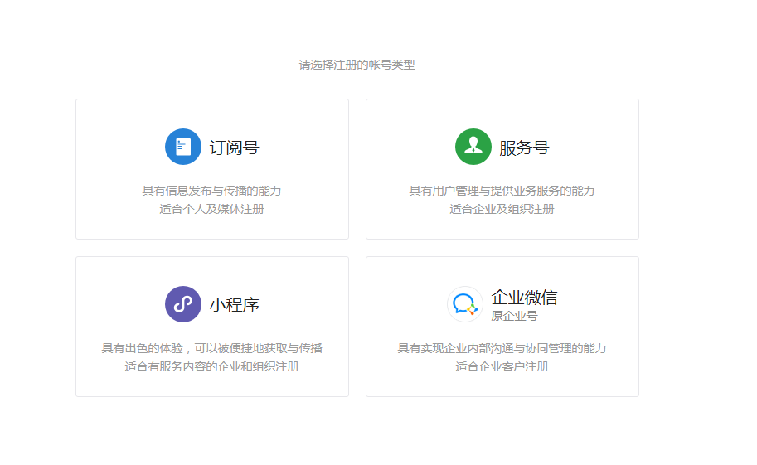

3. 绑定邮箱

**（每个邮箱仅能申请一个小程序，建议不要使用个人邮箱）**

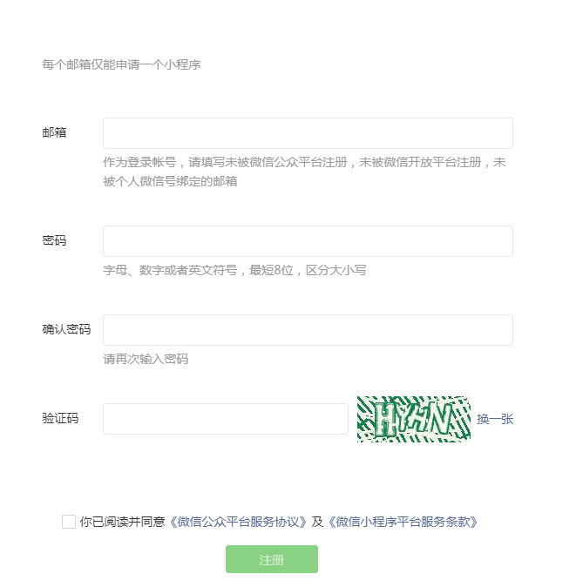

4. 信息登记

**（企业登记步骤会复杂一些）**

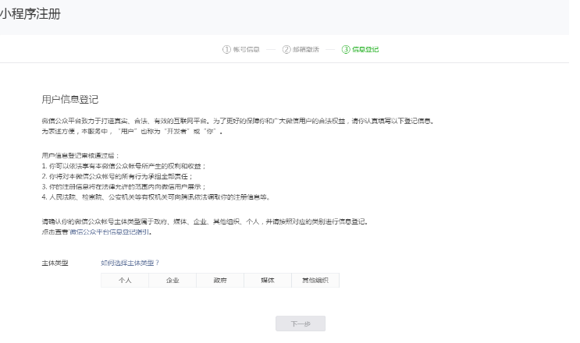

5. 填写管理员信息

**（十分重要，后续管理都需要管理员扫码）**

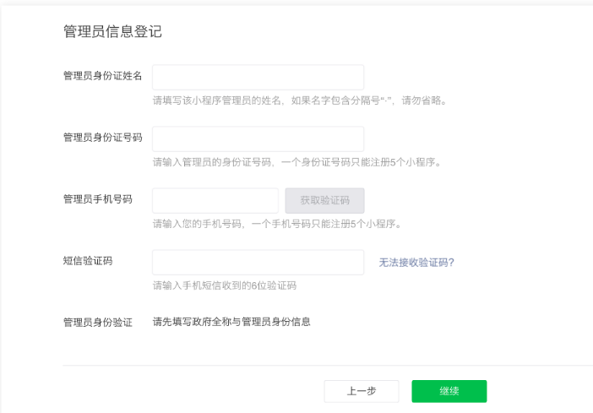

6. 登录小程序管理平台

地址： <https://mp.weixin.qq.com/>

在用户身份目录下可添加开发者、小程序体验者，分配权限

设置开发者后，代码可以上传到微信公众平台，便于协作开发

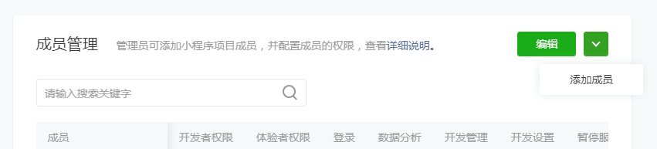

7. 获取AppID

**（每个小程序使用一个AppID 唯一）**

在设置目录下的开发设置可以获取开发者ID，新建项目时需要

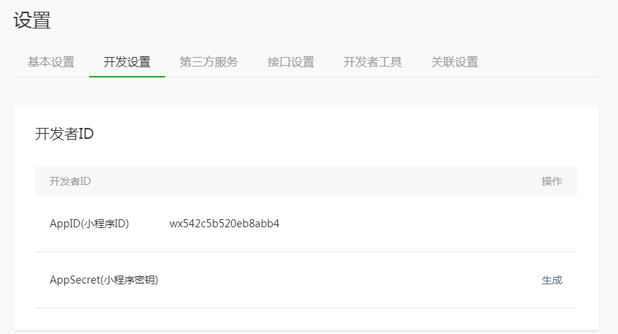

8. 小程序信息设置

在设置页面--->基本设置中，可以设置小程序的各种信息

小程序名称： 设置后一年内可修改两次 （名称不能与其他小程序重复）

小程序头像： 一个月可修改五次

小程序介绍文字： 用户在微信中搜索时显示介绍文字，一个月可修改5次

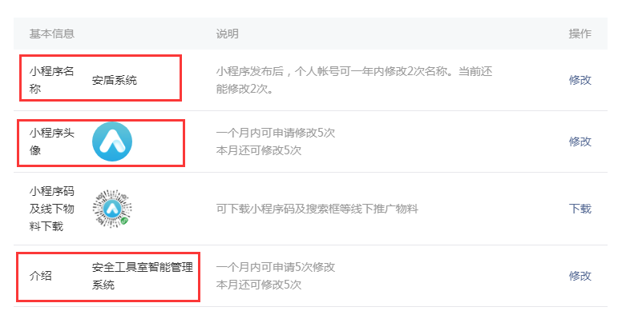

9. 服务器域名设置

**小程序访问的所有链接都必须在设置页面--->开发设置中声明，否则访问会报错。**

**所有链接必须使用https，且不能使用ip地址访问**

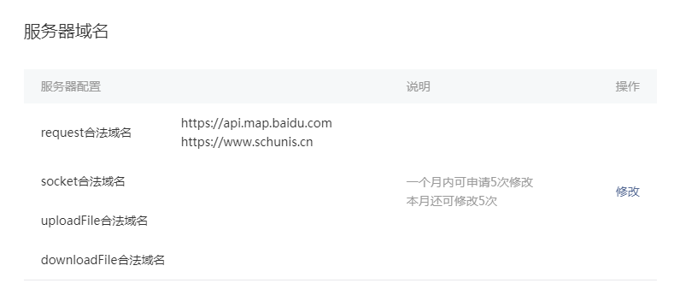

# 二、开发IDE

1. 开发工具

微信web开发者工具

2. 下载地址

<https://developers.weixin.qq.com/miniprogram/dev/devtools/download.html>

3. 创建项目

写测试demo时可点击下方的测试号AppID，开发正式项目的话需要在管理平台拿到注册的AppID。

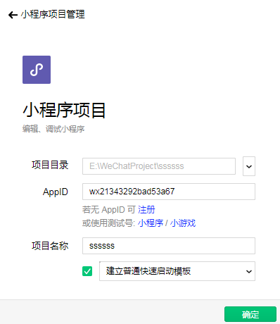

选中建立快速启动模板的话，会生成项目会自带绑定微信账号功能，可以获取微信个人信息， 不选择则建立一个空项目

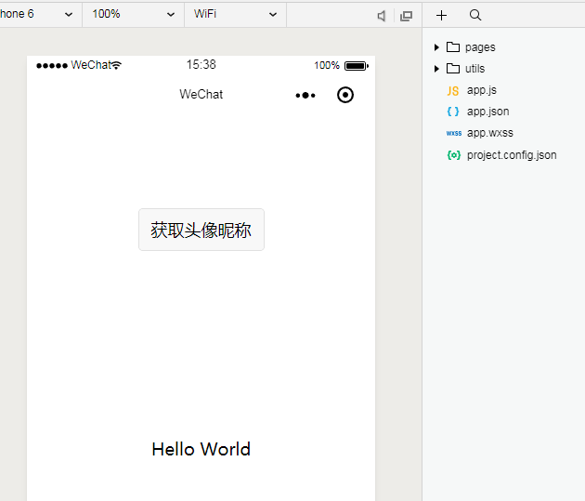

IDE右上角的详情页面，可以设置不校验合法域名，这样可以使用http的域名（方便测试）

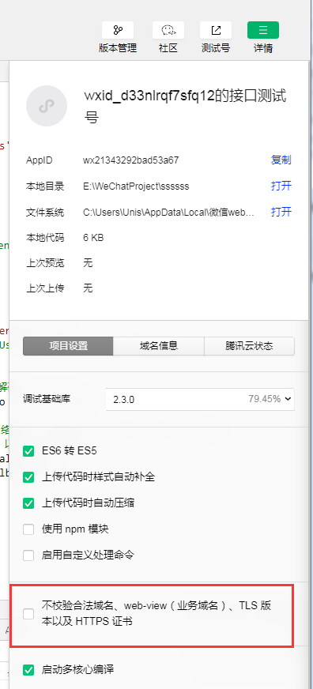

4. IDE功能

主要分为三大视窗，可自定义快捷键调整

模拟器：用于实时查看显示效果

编辑器：代码编辑区

调试器：查看后台调试输出

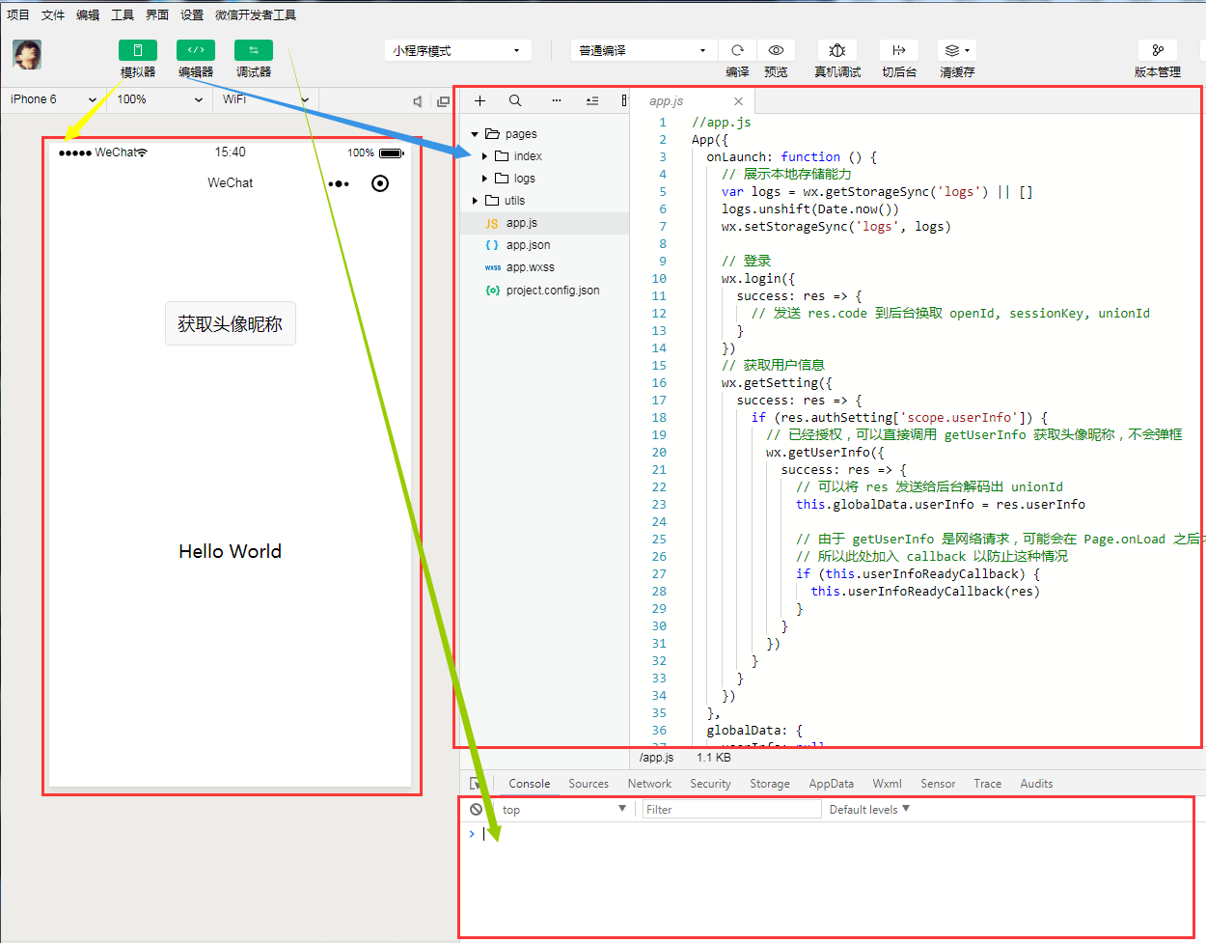

5. 编译

点击编译按钮是IDE编译，可在左侧模拟器实时看到程序显示效果

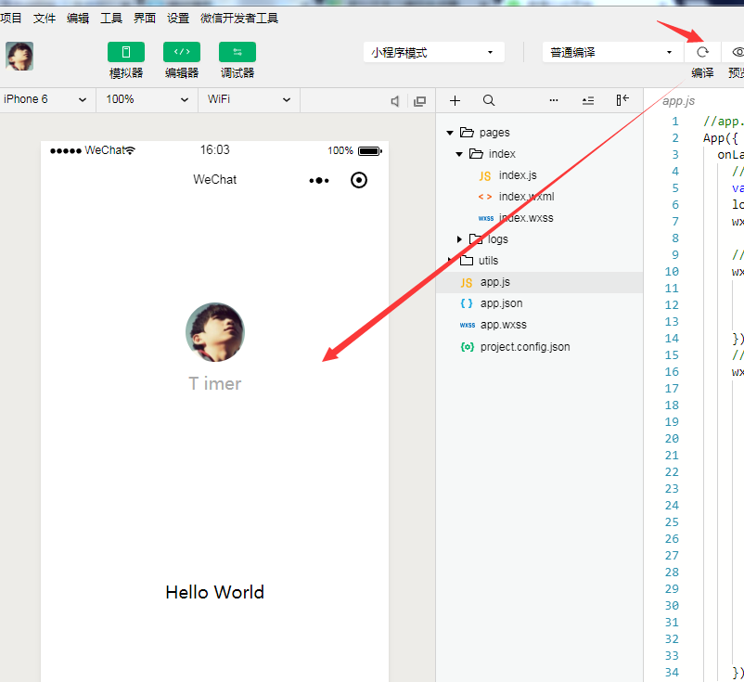

点击预览按钮则会生成二维码，使用微信扫描二维码可在手机上测试（项目未发布前，需要管理平台-🡪用户身份中添加了测试人员 设置体验者权限）

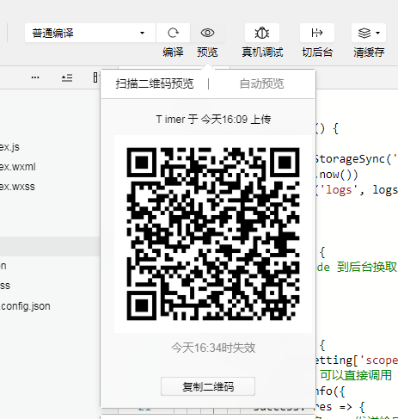

6. 上传代码生成体验版

（体验人员同样需要权限）

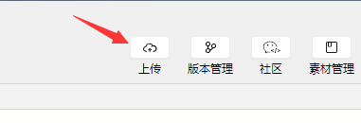

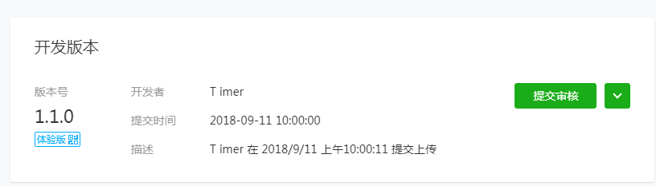

# 三、项目结构

1. 目录结构

小程序的目录可分为三部分： 资源文件夹、项目页面文件夹、项目配置文件。

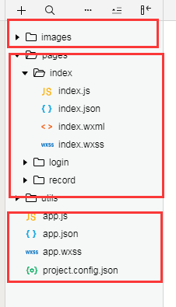

项目中所有的页面都放在pages文件夹下

新建页面： 在pages文件上右键--🡪新建-🡪目录

然后在新建的目录上右击-🡪新建-🡪page 即可自动生成四个文件

.json后缀的JSON配置文件

.wxml后缀的WXML模板文件

.wxss后缀的WXSS样式文件

.js后缀的JS脚本逻辑文件

2. 全局文件

app.json、 app.js 、app.wxss是小程序的全局文件

app.json文件是当前小程序的全局配置，包括了小程序的所有页面路径（新建页面时会自动在app.json文件中添加）、界面表现、网络超时时间、底部tab等。

详请链接：

https://developers.weixin.qq.com/miniprogram/dev/framework/config.html#%E5%85%A8%E5%B1%80%E9%85%8D%E7%BD%AE

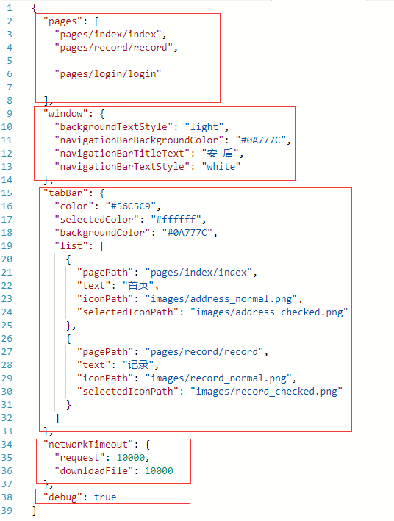

page字段：用于描述当前小程序所有页面路径 （排列于第一个的表示默认启动页面）

window字段：定义小程序所有页面的顶部背景颜色，文字颜色定义等。

tabBar字段 （重点）：如果小程序是一个多tab应用（客户端窗口的底部或顶部有tab栏可以切换页面），可以通过tabBar配置项指定tab栏的表现，以及tab切换时显示的对应页面。

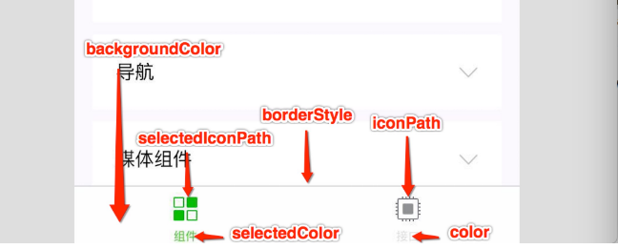

networkTimeout字段：各类网络请求的超时时间，单位均为毫秒。

debug字段：在开发者工具的控制台面板，调试信息以info的形式给出，可以清晰的查看项目的启动过程。

app.js文件 可以编写小程序的生命周期函数以及存放全局变量、全局函数等。

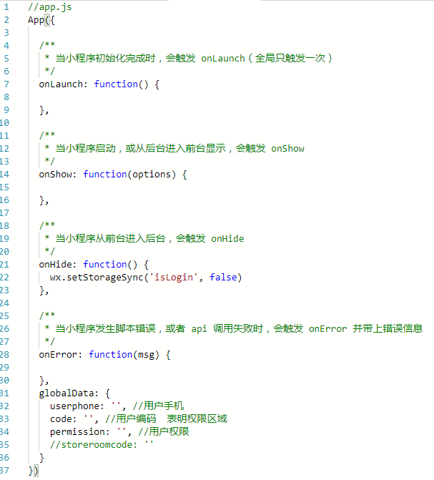

可以自定义全局字段

3.页面文件目录

新建页面： 在pages文件上右键-🡪新建-🡪目录

然后在新建的目录上右击-🡪新建-🡪page 即可自动生成四个文件

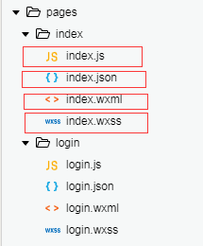

index.js为脚本逻辑文件

index.json为JSON配置文件，用于配置单个页面的样式风格

index.wxml为模板文件，充当网页编程中的类似HTML的角色

index.wxss为样式文件，类似于CSS，但是有些许不同

# 四、语法（重点）

（主要介绍与h5不同之处）

1. wxml与html的标签差异对比

<view> 标签 相当于html中的 div、body等，即小程序中都是通过使用view的嵌套来实现的。

<text> == <span> text标签是唯一一个可以长按选中文本的标签，而且text标签不允许互相嵌套，还支持转义符“/”

<navigator> == <a> navigator标签目前只能作为站内导航，不支持链接外跳。

<image> == <img> image标签是图片标签，它并非真正意义上的图片标签，更像是给一个<view>设置背景图片，它提供了mode属性来满足各种背景设置需求，也就是文档中的12中模式，其中包括3中缩放模式、9中剪裁模式。

<input> == input[type=’text’]

<checkbox> == input[type=’checkbox’]

<radio> == input[type=’radio’] 以上三种标签其实是拆分了HTML中的input标签。

2. wxss文件中无法获取本地资源

如果想在wxss文件中为某个标签设置背景，只能使用网络url链接，否则会报错。

 background-image：url( ../images/bg.png  ); 错误

解决：在wxml中使用image标签作为背景，图片设置在属性中。

或者 将图片转换为base64格式的。也可以将背景图放在服务器中。

3. 标签绑定点击事件

小程序中如果想给某个标签添加点击事件，只需在标签的属性中添加bind属性即可，属性的内容为js中的函数

**wxml文件**

<view class='btn_loginout'>

<button bindtap='loginout'>退出登录</button>

</view>

**js文件中写函数**

loginout: function () {

wx.showModal({

title: '提示',

content: '是否确认退出登录？',

success: function(res) {

if (res.confirm) {

wx.setStorageSync('isLogin', false)

wx.redirectTo({

url: '../index/index',

})

}

}

})

},

4. 数据绑定（重点）

为了项目方便管理与结构清晰，小程序增加了类似MVVM的开发模式，提倡把渲染和逻辑分离，简单来说就是不要再让JS直接操控DOM，JS只需要管理状态即可，然后再通过一种模板语法来描述状态和界面结构的关系即可。

通过{{ }}的语法把一个变量绑定到界面上，称为数据绑定。仅仅通过数据绑定还不够完整的描述状态和界面的关系，还需要if/else, for等控制能力，在小程序中，这些控制能力都用wx: 开头的属性来表达。

**1）绑定数据：**

wxml文件：

<view> {{ message }} </view>

Js文件中设置变量message的值

Page({

data: {

message: 'Hello MINA!'

}

})

**设置组件属性** （用数据绑定设置属性时，必须使用双引号，不能用单引号）

<view id="item-{{id}}"> </view>

Page({

data: {

id: 0

}

})

**三元运算**

<view hidden="{{flag ? true : false}}"> Hidden </view>

**2）列表渲染wx:for**

在组件上使用wx：for控制属性绑定一个数组，即可使用数组中各项的数据重复渲染该组件。

默认数组的当前项的下标变量名默认为index，数组当前项的变量名默认为item。

<!--wxml-->

<view wx:for="{{array}}"> {{item}} </view> //会渲染出5个view

// page.js

Page({

data: {

array: [1, 2, 3, 4, 5]

}

})

**3）条件渲染**

在框架中，使用wx:if=”{{condition}}”来判断是否需要渲染该代码块。

<view wx:if="{{condition}}"> True </view>

也可以使用wx:elif 和 wx:else来添加一个else块 (elif为else if的简写)

<view wx:if="{{length > 5}}"> 1 </view>

<view wx:elif="{{length > 2}}"> 2 </view>

<view wx:else> 3 </view>

5. 局部变量的获取与赋值

1）局部变量声明

需要存储的变量一般都存放在当前页面的data中（即js文件中）

Page({

/**

* 页面的初始数据

*/

data: {

flag: 1,

adcode: []

},

})

2）获取变量的值

this.data.flag

3）更改变量的值

this.setData({

flag: 2

})

6. 全局变量的获取与赋值

1）变量的声明（app.js文件中）

App（{

globalData:{

userphone: ‘’,

permission: ‘’

}

}）

2）获取变量的值

首先，获取app的实例

var app = getApp() //放在单个页面js文件的开头部分

取值: app.globalData.userphone

3）更改变量的值

app.globalData.userphone = ‘xxxxx’

7. 获取用户输入

1）wxml文件中绑定输入检测函数

<input placeholder='请输入工作票号' bindinput='ticketinput'/>

2）js文件中实时获取

ticketinput: function (e) {

this.setData({

ticketinput: e.detail.value //实时赋值

})

},

输入框每次修改时都会调用

8. tab栏设置

在app.json中设置tabBar属性，tabBar栏最多只能设置5个，最少两个。

"tabBar": {

"color": "#56C5C9", //默认文字颜色

"selectedColor": "#ffffff", //选中时文字颜色

"backgroundColor": "#0A777C", //tab栏背景颜色

"list": [

{

"pagePath": "pages/main/main", //所导航的页面路径

"text": "首页", //tab栏文字

"iconPath": "images/address_normal.png", //默认显示图片

"selectedIconPath": "images/address_checked.png" //选中时显示的图片

},

{

"pagePath": "pages/record/record",

"text": "记录",

"iconPath": "images/record_normal.png",

"selectedIconPath": "images/record_checked.png"

}

]

}

9. 页面间跳转

1）tab页面跳转到非tab页面

wx.redirectTo({

url: '../index/index', //页面在栈中pop，返回键无效

})

2）非tab页面跳转到tab页面

wx.switchTab({

url: '../main/main', //页面在栈中pop，返回键无效

})

3）非tab页面之间的跳转

wx.navigateTo({

url: '../index/index ', //页面仍保留在栈中，可以按返回键返回上一个页面

})

wx.redirectTo({

url: '../index/index', //页面在栈中pop，返回键无效

})

10. 小程序及页面生命周期

**小程序的生命周期**

App({

/**

* 当小程序初始化完成时，会触发 onLaunch（全局只触发一次）

*/

onLaunch: function() {

},

/**

* 当小程序启动，或从后台进入前台显示，会触发 onShow

*/

onShow: function(options) {

},

/**

* 当小程序从前台进入后台，会触发 onHide

*/

onHide: function() {

},

/**

* 当小程序发生脚本错误，或者 api 调用失败时，会触发 onError 并带上错误信息

*/

onError: function(msg) {

},

globalData: {

userphone: '', //用户手机

code: '', //用户编码 表明权限区域

permission: '', //用户权限

wechat: ''

}

})

**单个页面的生命周期**

Page({

/**

* 页面的初始数据

*/

data: {

},

/**

* 生命周期函数--监听页面加载

*/

onLoad: function (options) {

},

/**

* 生命周期函数--监听页面初次渲染完成

*/

onReady: function () {

},

/**

* 生命周期函数--监听页面显示

*/

onShow: function () {

},

/**

* 生命周期函数--监听页面隐藏

*/

onHide: function () {

},

/**

* 生命周期函数--监听页面卸载

*/

onUnload: function () {

},

/**

* 页面相关事件处理函数--监听用户下拉动作

*/

onPullDownRefresh: function () {

},

/**

* 页面上拉触底事件的处理函数

*/

onReachBottom: function () {

},

/**

* 用户点击右上角分享

*/

onShareAppMessage: function () {

}

})

# 五、限制

1. 小程序项目代码包大小限制为2m

解决办法：

项目的本地资源图片尽量小

分成多个包加载，但每个包不超过2M，总大小不超过4M。

2. getLocation方法在定位（即获取用户经纬度坐标时），移动网络与wifi会存在差异，有时会导致获取不到坐标

解决办法：个人暂未找到

# 六、发布

1. 首先点击上传，将项目上传到管理平台作为体验版

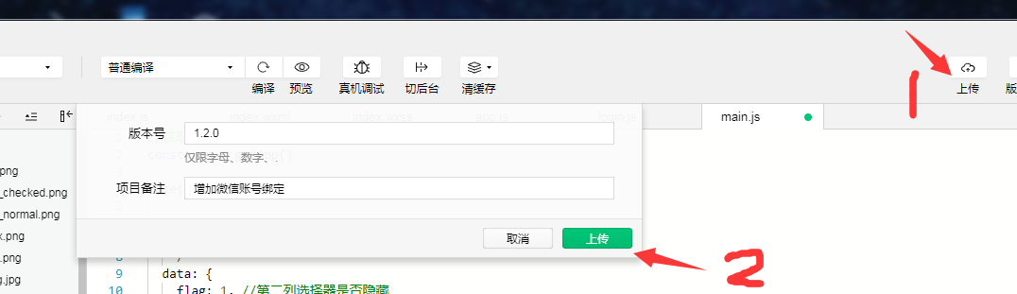

2. 在开发管理平台可以看到刚刚上传的开发版本（即体验版），点击提交审核，如有登录功能，则需要提供测试账号，以便审核人员测试。

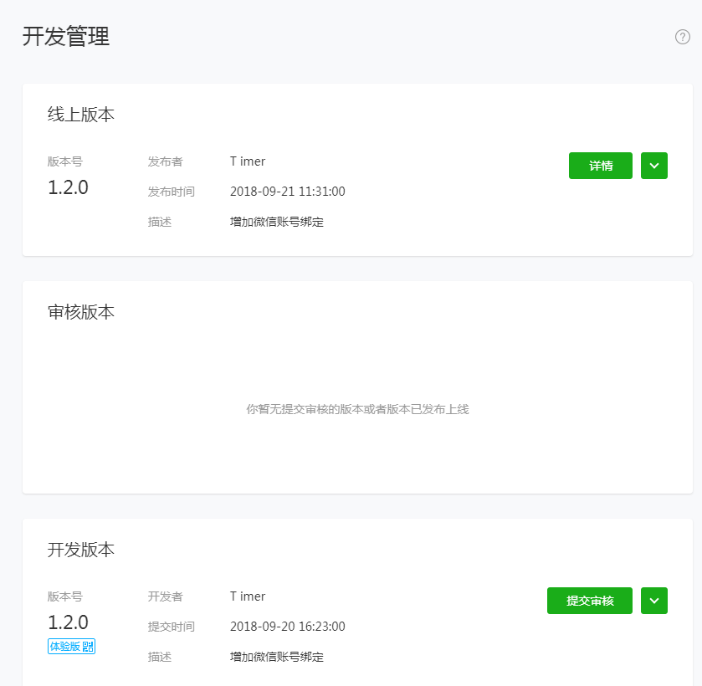

3. 点击提交审核后会看到审核版本，第一审核时间会久一点（2-3天），后面相对会快一点。

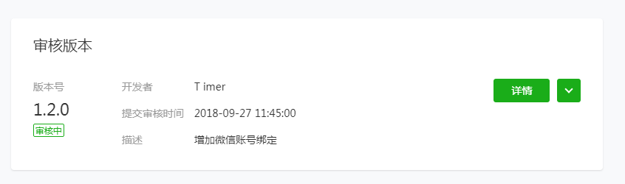

4. 审核通过后（会发送通知信息到微信）即可发布。

5. 小程序发布之后，第一次打开后会自动下载更新（但是不会应用），这时候可以将小程序的后台杀死（或者切到后台，5分钟后小程序的进程会自动销毁），第二次打开即为最新版本。

# 七、补充：Flex布局介绍（h5也适用）

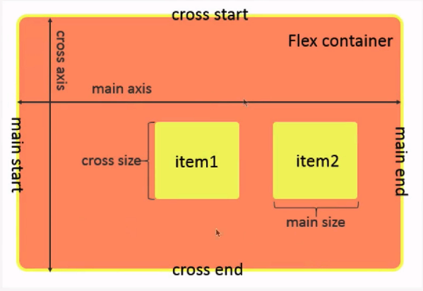

main axis为主轴 cross为交叉轴

**使用：**wxss添加属性 display： flex；

1.flex容器属性

**flex-direction** 决定元素的排列方向

row 横向 (左到右为主轴) column 竖向 (上到下为主轴)

**flex-warp** 决定元素如何换行

nowarp 不换行 warp 换行 warp-reverse 反向换行 第一行在最下面

**flex-flow** flex-direction和flex-wrap的简写

**justify-content** 元素在主轴上的对齐方式

center 居中 flex-start、 flex-end、 space-around 间距相等(两端有空隙)

space-between 间距相等(两端贴边)

**align-items** 元素在交叉轴的对齐方式

.../ stretch(当子组件没有设置高度时 自动占全屏) baseline元素以文字对齐

2.flex元素属性

**flex-grow** 当有多余空间时，元素的放大比例 0为不放大 1为均分

**flex-shrink** 当空间不足时，元素的缩小比例 0不缩小

**flex-basis** 元素在主轴上占据的空间 ：250rpx;

**flex** 以上三个的简写

**order** 定义元素的排列顺序 order：2(将当前元素排在第二位)

**align-self** 定义元素自身的对齐方式 center 。。。

3.相对定位和绝对定位

相对定位的元素是相对自身进行定位，参照物是自己。

绝对定位的元素是相对离它最近的一个已定位的父级元素进行定位。

4.tip: 布局和尺寸单位

在布局时尽量使用百分比布局

width: 100%;

height: 100vh; //使用100%获取不到

元素大小尽量使用rpx

rpx是微信小程序解决自适应屏幕尺寸的尺寸单位，微信小程序规定屏幕的宽度为750rpx，小程序会按照实际的手机的屏幕宽度来进行换算。

如：iphone6屏幕宽度为375px， 所以iphone6中 1rpx = 0.5px

微信小程序也支持rem单位，rem规定屏幕的宽度为20rem，

所以1 rem = （750 / 20）rpx = 37.5 rpx

# 八、工作原理

小程序的视图层目前使用 WebView 作为渲染载体，而逻辑层是由独立的 JavascriptCore 作为运行环境。在架构上，WebView 和 JavascriptCore 都是独立的模块，并不具备数据直接共享的通道。当前，视图层和逻辑层的数据传输，实际上通过两边提供的 evaluateJavascript 所实现。即用户传输的数据，需要将其转换为字符串形式传递，同时把转换后的数据内容拼接成一份 JS 脚本，再通过执行 JS 脚本的形式传递到两边独立环境。而 evaluateJavascript 的执行会受很多方面的影响，数据到达视图层并不是实时的。